経営管理部 統計利用課
特 集
静岡県の統計普及活動

はじめに
今日、データをいかに活用して新たな価値を生み出していくかということが社会経済における重要なテーマとなっており、価値創造につながるデータの利活用が広がるよう様々な取組が官民挙げて進められています。行政が保有する各種情報や民間ビッグデータなど、幅広いデータを用いて様々な分析ができる環境の構築や展開が追及されているところです。
また、国、地方公共団体においては、限られた資源（職員、財産、予算等）を有効に活用し、より住民に信頼される行政を展開するために、EBPM（エビデンス・ベースト・ポリシー・メイキング。証拠に基づく政策立案）が推進されているところです。客観的な証拠に基づく政策の立案には、公的統計をはじめとする各種データを積極的に利活用し、課題解決に導く取組が重要となっています。
こうした中、本年５月１日、平成から令和への改元とともに、統計ミクロデータ（調査票情報）の公益性のある学術研究等での活用を図る改正統計法が全面施行され、統計行政にとっても新たな時代の幕開けとなりました。今後は、統計データの更なる利活用により、データに基づいた政策立案や行政経営が一層推進されていくものと期待されています。
静岡県では統計データを分かりやすく提供するとともに 、統 計 知 識 の普及に取り組んでいます。今回は、その中から、統計センターしずおか、統計グラフコンクール、Ｍｙしずおか日本一、Fromしずおか、統計コンシェルジュについて紹介します。

１ 統計センターしずおか
県の統計情報ホームページ「統計センターしずおか」は、国の基幹統計調査や県の単独統計調査 などの調査結果、統計分析 ソフ ト 等の様々な統計に関する情報をいつでもどこでも利活用できるようにインターネットで公開しています。
(1) 掲載内容
項目 | 掲載内容
統計データ（分野別）  ※約12,000件 | ○国勢調査 ○経済センサス ○景気動向指数  ○人口動態統計 ○観光交流の動向 等
統計からみた静岡県 | ○静岡県の100の指標 ○グラフで見る静岡県
子ども向けコンテンツ | ○統計キッズページ「グラーフ博士のとうけい工場」
統計分析ソフトの公開 | ○経済波及効果分析ソフト(公共事業用、イベント等用、観光産業用)
その他 | ○Ｍyしずおか日本一 ○静岡県の主要指標 ○公表スケジュール  ○統計リンク集 ○統計グラフコンクール ○From静岡 等
(2) トップページの紹介
URL https://toukei.pref.shizuoka.jp
①「キーワード」
②「詳細検索」
③「分野別一覧」
④「調査名・資料名」
⑤「データ形式」
の５つの方法で
検索できます！
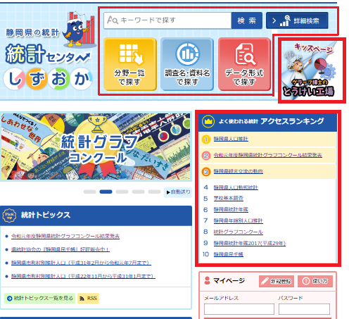

子どもの学習にもお役立ちの「キッズページ」へのリンクです。

「 直近1ヶ月 」の
アクセス数トップ10を表示してます。

(3) 「長期時系列」分野の追加
オープンデータ化に対応するため、平成30年度に「長期時系列」分野を追加しました。人口、鉱工業、運輸・通信、県民経済、教育・文化、観光、統計年鑑について、年度毎にそれぞれのページに掲載されていたデータをエクセルにまとめて掲載しています。ひとつのエクセルファイルにデータがまとまっているため、時系列比較が簡単にできるようになりました。
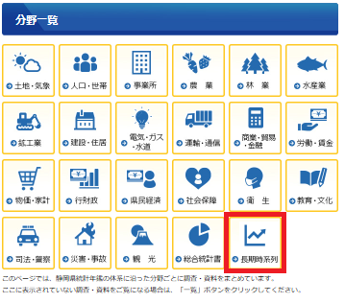

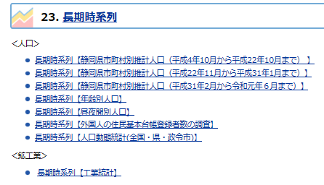

２ 統計グラフコンクール
統計グラフコンクールは、日常生活の体験やことがら、収集した資料を統計的にグラフで表現する技能を育成し、統計の正しい見方・考え方の普及向上を図るために、小・中学生から一般の方を対象に、静岡県と静岡県統計協会、静岡県教育研究会が主催しています。
令和元年度は作品応募数1,219点の中から特別賞30点、県内報道機関賞５点、入選10点、佳作40点、合計85点の入賞作品が選ばれました。

(1) 今年度の応募状況等
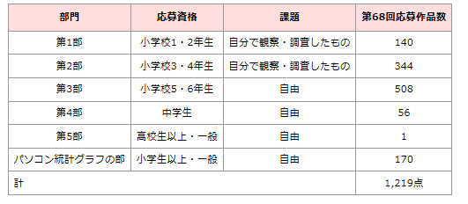

(2) 優秀作品
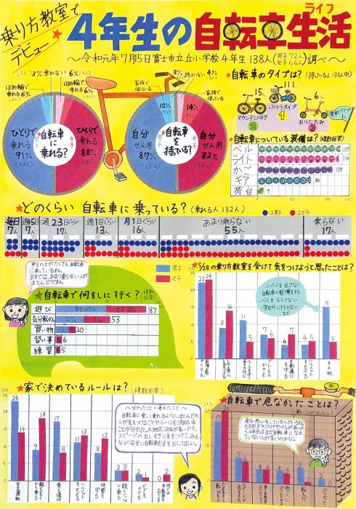
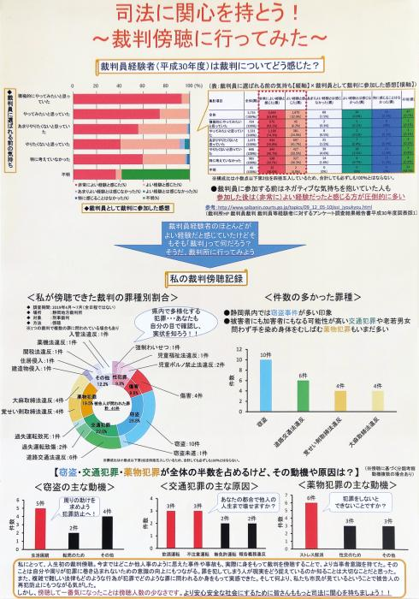

【第２部】 【パソコンの部】
（県教育研究会会長賞/全国コンクール入選） （出版文化会理事長賞/全国コンクール佳作）

３ Ｍｙしずおか日本一
静岡県の魅力を再発見し、統計を身近に感じて興味を持ってもらうため、統計からみて、静岡県が日本一のものを集め、インターネットやリーフレットなどで紹介しています。
生産量、産出額、出荷額、数量、長さ、高さなどの統計データや業界団体の独自統計など、根拠の明確なものを日本一と認定しています。（例：高校かるた選手権大会優勝回数など）

- 掲載内容
Ｍｙしずおか日本一では、｢ふじのくにの都づくり｣に基づき分類し、280項目の日本一を掲載しています。

(2) 活用方法
Ｍｙしずおか日本一は、ビジネス等で静岡県の魅力をＰＲする素材としても、授業等で静岡県について学習する教材としても幅広く活用いただけます。
日本語版の他にも、英語版・中国語版(簡体字、繁体字)、韓国語版、モンゴル語版、スペイン語版、ポルトガル語版を用意しています。
静岡県統計利用課に御連絡いただければ、数に限りはありますが、無料で配布
いたしますので、Ｍｙしずおか日本一リーフレットを御活用ください。
また、県のホームページ（URL https://www.pref.shizuoka.jp/j-no1/）には、リーフレットで紹介されていない静岡県の日本一がたくさん掲載されていますので、是非、御覧ください。

４ From静岡
県統計利用課と統計調査課の若手職員が、平成27年度に統計の普及を目的としたプロジェクト「Ｆｒｏｍ静岡」を立ち上げ、奇数月に県統計情報ホームページ「統計センターしずおか」に統計に関するコラムを掲載しています。
「静岡県日本一巡り観光ルート東部編」、「やってみよう！！～静岡県かるた～」など、統計に親しみがもてるような面白いコラムがたくさん掲載されていますので、是非、御覧ください。

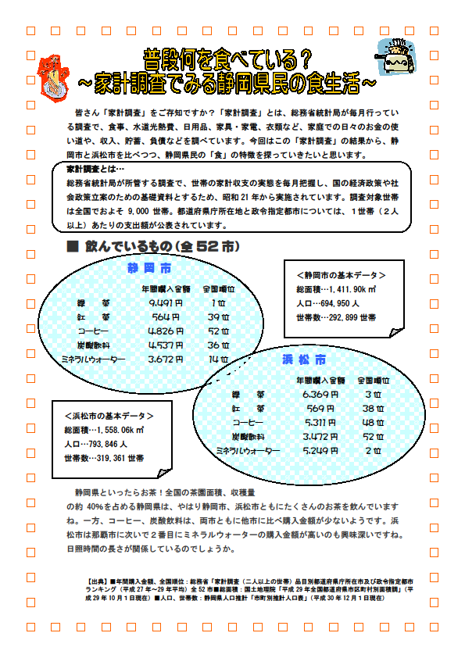
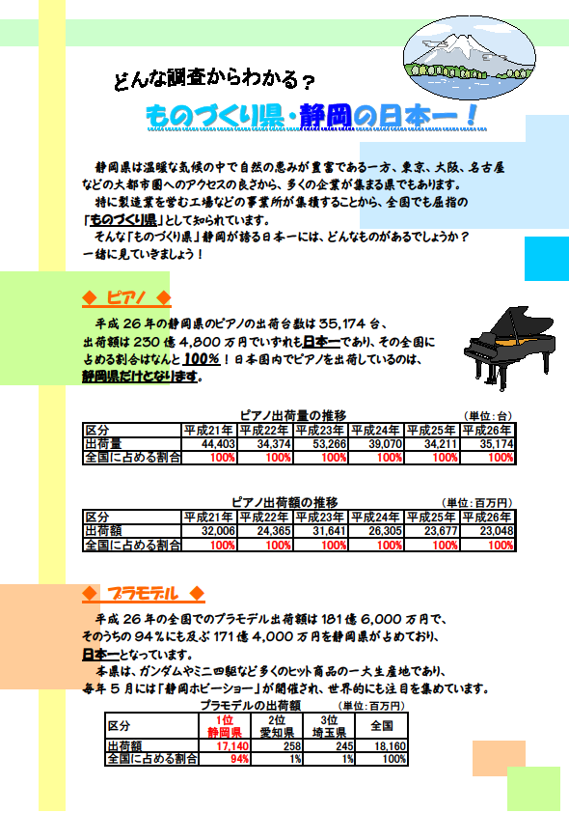

５ 統計コンシェルジュ
「統計に関することなら何でも相談に応じます。」として、統計利用課に、統計相談総合窓口「統計コンシェルジュ」を設置しています。統計に関する様々な相談に応じ、幅広く統計を分析・利活用できるよう助言等をしています。
平成23年の開設からこれまでに寄せられた相談は約1,000件にも登ります。実際に寄せられた相談の内容は様々で、「イベントの経済波及効果を知りたい。」「アンケート調査をしたいが、標本数をどのくらいにすればよいか。」など業務に直結しているものから、「静岡県に関する統計で、明治時代のものはあるか。」といったものもあります。
統計に関する御相談がありましたら、お気軽に下記まで御連絡ください。

統計コンシェルジュ
０５４－２２１－２２４１
静岡県経営管理部ICT推進局統計利用課

最後に
近年のデータサイエンスの進展やいろいろな場面でデータに基づいた意思決定が重視されるようになっていることから、統計の果たす役割はますます重要になっています。
静岡県では、統計データの分かりやすい提供や、統計知識の普及啓発に取り組み、統計情報の利用推進を図って参ります。

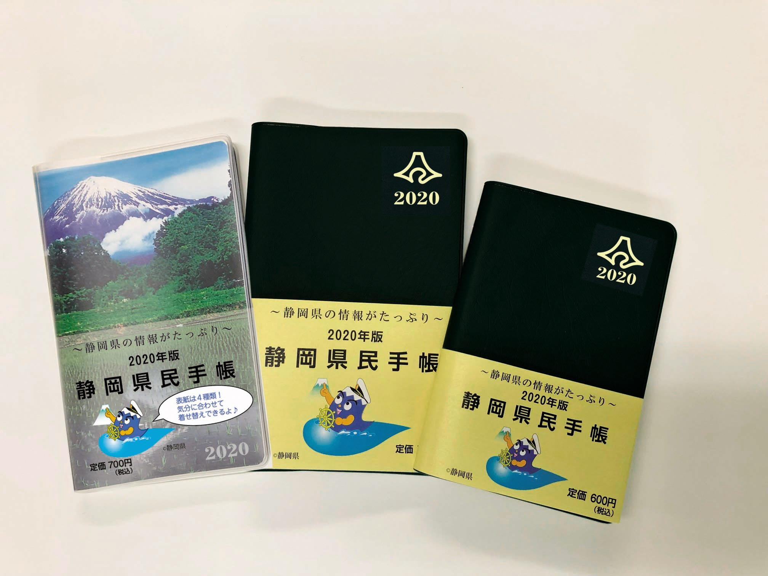
2020年版静岡県民手帳
～絶賛発売中！！～
○Myしずおか日本一 ○ふるさと歳時記
○静岡県の統計 ○しずおか食セレクション
○主な病院の電話番号 ○暮らしの相談窓口
○大規模災害への備え ○官公庁の電話番号

